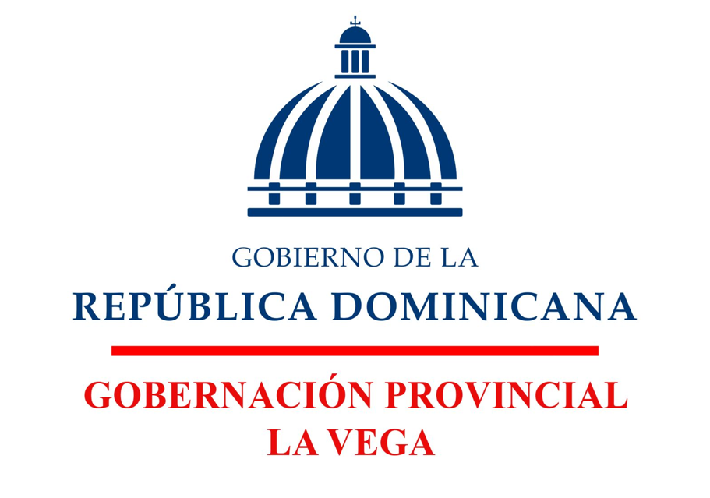

PLAN OPERATIVO 2026
INFORME DEL PRIMER TRIMESTRE
ENERO - MARZO

l. INTRODUCCIÓN
La Gobernación Provincial de La Vega presenta el informe de avance del Plan Operativo Anual 2026 correspondiente al primer trimestre (enero-marzo). Este documento constituye el primero de los cuatro informes de avance trimestral previstos para el año y cuenta las estadísticas de servicios durante el periodo en el cumplimiento de los indicadores y actividades institucionales.

EI informe se elabora en el marco del Plan Operativo Anual (POA) 2026, instrumento de planificación articulado con el Plan Estratégico Institucional (2025-2028) del Ministerio de Interior y Policía (MIP), que tiene como eje transversal la Construcción Comunitaria del Orden, cuyo objetivo es ‘’Contribuir al desarrollo de una cultura de convivencia responsable y de preservación de la vida y su dignidad, mediante la participación de las organizaciones sociales en el sistema local de seguridad ciudadana, la convivencia pacífica, la creación de mecanismos de colaboración y coordinación efectivos’’, hacia el fortalecimiento de la cultura de transparencia, rendición de cuentas y mejora continua de la Gobernación.

ll. INFORMES DE LAS ÁREAS QUE INTEGRAN EL PRESENTE DOCUMENTO

Este informe consolidado integra las informaciones presentadas por las áreas involucradas en la ejecución trimestral de las tareas, las cuales han sido validadas por las evidencias suministradas:

- Dirección General (Asistente y Auxiliar Administrativo)
- Contabilidad
- Oficina de Acceso a la Información (OAI)
- Punto GOB.DO
lll. ESTADÍSTICAS DE SERVICIOS

MES / SERVICIOS | ENERO | FEBRERO | MARZO
KIT DE RACIONES CRUDAS | - | 2,500 | 2,500
DONACIÓN DE CANASTILLA | 1 | 2 | 4
DONACIÓN DE ELECTRODOMÉSTICOS | - | 1 | 5
DONACIÓN DE MATERIALES DE CONSTRUCCIÓN | 1 | - | 1
CONTRIBUCIÓN A LAS IGLESIAS | . | - | 1
AYUDA FIJA DEL PROGRAMA DE ENVEJECIENTES Y DISCAPACITADOS | 48 | 49 | 50
INSCRIPCIÓN EN PENSIÓN SOLIDARIA - CONAPE | 50 | 33 | 36
FACILITACIÓN DEL SALÓN Y CENTRO DE ACTIVIDADES | - | 12 | 13
OFICINA DE ACCESO A LA INFORMACIÓN | - | 1 | -
AYUDA EN COSTO DE MEDICAMENTOS | 4 | 1 | 2
CERTIFICADO DE VIDA Y COSTUMBRE | 1 | 5 | 8
CONTROL DE ALQUILERES DE CASAS Y DESAHUCIOS | 1 | 5 | 6
PUNTO GOB.DO | - | 16 | 14
MISCELÁNEOS | 10 | 14 | 25
TOTAL | 116 | 2,639 | 2,665
- AYUDA FIJA DEL PROGRAMA DE
PERSONAS ENVEJECIENTES Y DISCAPACITADAS
(Valores en RD$)

MES MONTO

 |  | ENERO | $ 146,000.00
 |  | FEBRERO | $ 155,000.00
 |  | MARZO | $ 156,000.00
 |  | TOTAL | $ 457,000.00

- AYUDAS Y DONACIONES
(Valores en RD$)

MES MONTO

 |  | ENERO | $ 82,209.96
 |  | FEBRERO | $ 202,212.00
 |  | MARZO | $ 276,500.00
 |  | TOTAL | $ 560,921.96

- APORTES INTERINSTITUCIONALES
(Valores en RD$)

MES MONTO

 |  | ENERO | $ 54,890.00
 |  | FEBRERO | $ 35,000.00
 |  | MARZO | $ 155,000.00
 |  | TOTAL | $ 244,890.00

- PAGOS A PROVEEDORES
(Valores en RD$)

MES MONTO

 |  | ENERO | $ 343,097.52
 |  | FEBRERO | $ 253,591.26
 |  | MARZO | $ 750,233.49
 |  | TOTAL | $ 1,346,922.27

- MONTO DE CHEQUES EMITIDOS EN ENERO-MARZO 2026
(Valores en RD$)

MES MONTO

 |  | ENERO | $ 626,197.48
 |  | FEBRERO | $ 645,803.26
 |  | MARZO | $ 1,337,733.49
 |  | TOTAL | $ 2,609,734.23

IV. CONCLUSIÓN

La Gobernación Provincial de La Vega en la ejecución del primer trimestre de enero a marzo de 2026 ha presentado las estadísticas de servicios y los recursos financieros utilizados en el cumplimiento de las actividades programadas en el POA 2026.

Los indicadores de las ayudas sociales y la satisfacción de las demandas ciudadanas muestran el compromiso asumido acorde al eje estratégico de la Institución por la Construcción Comunitaria del Orden en una cultura de convivencia digna y responsable.

Los datos recopilados confirman, además, el esfuerzo y mejora en el trabajo comunitario, así como la transparencia en la ejecución de los recursos destinados a la población de la provincia de La Vega.

V. ANEXOS
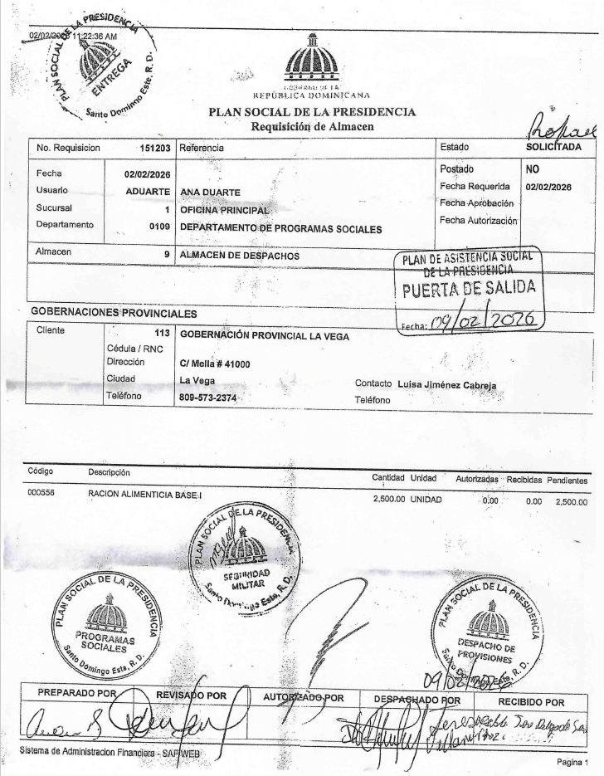

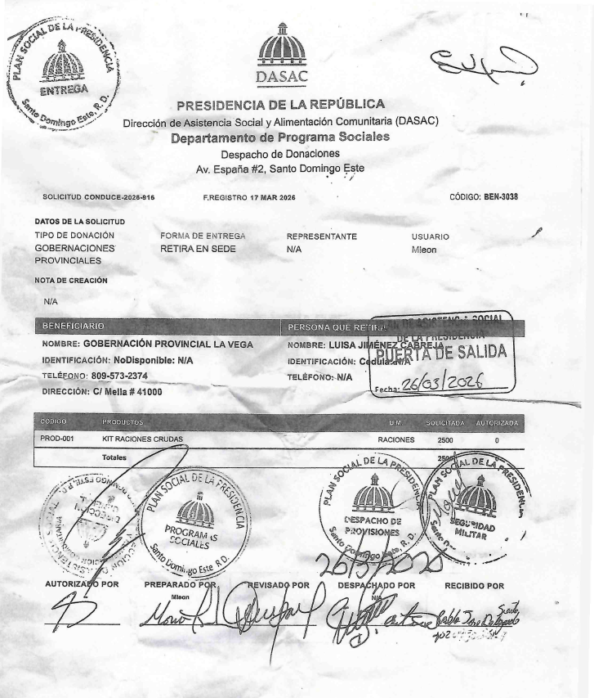

Aprobado por:

Luisa Jiménez Cabreja
Gobernadora Provincial La Vega

